# Linux

root

12345678

### linux基础知识

#### centos6.8

##### 虚拟机网络连接模式

1.桥连接：虚拟机Linux可以和本机同域其它的系统通信。但是可能造成ip冲突

2.NAT：网络地址转换方式：虚拟机linux可以访问外网和本机同域其他系统，但不能被本机外的系统直接访问，不会造成ip冲突。

3.主机模式：你的虚拟机linux是一个独立的主机，不能访问外网

##### 配置网络

##### 目录结构

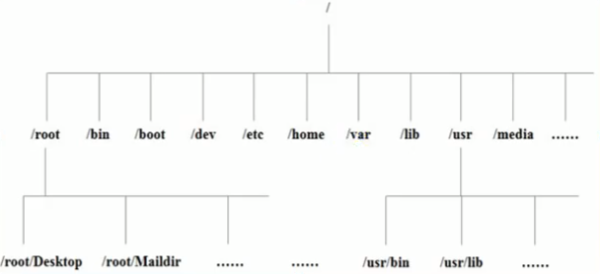/ 根目录

/boot

/bin

/home

/root

…

>/bin[重点]（/usr/bin、/usr/local/bin）

·是Binary的缩写，这个目录存放着最经常使用的命令

>/sbin（/usr/sbin、/usr/local/sbin）

·s就是super User的意思，这里存放的是系统管理员使用的系统管理程序。

>/home[重点]

·存放普通用户的主目录，在Linux中每个用户都有一个自己的目录，一般该目录名是以用户的账号命名的。

>/root[重点]

·该目录为系统管理员，也称作超级权限者的用户主目录。

>/lib

·系统开机所需要最基本的动态连接共享库，其作用类似于Windows里的DLL文件。几乎所有的应用程序都需要用到这些共享库。

>/lost+found

·这个目录一般情况下是空的，当系统非法关机后，这里就存放了一些文件。

>/etc[重点]

·所有的系统管理所需要的配置文件和子目录

>/usr[重点]

·这是一个非常重要的目录，用户的很多应用程序和文件都放在这个目录下，类似与windows 下的program files目录。

>/boot[重点]

·存放的是启动Linux时使用的一些核心文件，包括一些连接文件以及镜像文件

>/proc[内核目录]

·这个目录是一个虚拟的目录，它是系统内存的映射，访问这个目录来获取系统信息。

>/srv[内核目录]

·service缩写，该目录存放一些服务启动之后需要提取的数据。

>/sys[内核目录]

·这是linux2.6内核的一个很大的变化。该目录下安装了2.6内核中新出现的一个文件系统

>/tmp

·这个目录是用来存放一些临时文件的。

>/dev

·类似于windows的设备管理器，把所有的硬件用文件的形式存储。

>/media[重点]

·linux系统会自动识别一些设备，例如U盘、光驱等等，当识别后，linux会把识别的设备挂载到这个目录下。

>/mnt[重点]

·系统提供该目录是为了让用户临时挂载别的文件系统的，我们可以将外部的存储挂载在/mnt/上，然后进入该目录就可以查看里的内容了。

>/opt

·这是给主机额外安装软件所摆放的目录。如安装ORACLE数据库就可放到该目录下。

默认为空。

>/usr/local[重点] 例子：/use/local/mysql

·这是另一个给主机额外安装软件所安装的目录。一般是通过编译源码方式安装的程序。

>/var[重点]

·这个目录中存放着在不断扩充着的东西，习惯将经常被修改的目录放在这个目录下。

包括各种日志文件。

>/selinux

·SELinux是一种安全子系统，它能控制程序只能访问特定文件。

##### Vi和vim

vim-X11-7.4.629-6.el7.x86_64  
vim-common-7.4.629-6.el7.x86_64  
vim-enhanced-7.4.629-6.el7.x86_64  
vim-minimal-7.4.629-6.el7.x86_64  
vim-filesystem-7.4.629-6.el7.x86_64

查看是否已经有存在的包

rpm -qa|grep vim

安装

缺少哪个装哪个

yum -y install vim-enhanced

全缺

yum -y install vim*



Or

<https://www.cnblogs.com/baichuanhuihai/p/7928404.html>

##### 开机重启用户登录注销

shutdown -h now 立该进行天机

shutdown –h 1 “hello，1分钟后会关机了"

shutdown -r now 现在重新启动计算机

halt 关机，作用和上面一样

reboot 现在重新启动计算机

sync 把内的数据同步到磁盘

logout / exit 注销用户

### 命令部分

#### centos6.8

ll:

##### 修改密码

1 修改普通用户密码

      命令： su - root                 获取root权限

      命令：passwd 用户名   如passwd wyc

      输入两边新密码

       2 修改 root密码

      命令：passwd  超级用户名         passwd root

      输入两遍新密码

### 组件安装

**Mysql**

 然后centos7崩了

### 问题记录

#### linux中wget未找到命令

在装数据库的时候发现无法使用wget命令，提示未找到命令，如图所示

https://img-blog.csdn.net/20180522163617996?watermark/2/text/aHR0cHM6Ly9ibG9nLmNzZG4ubmV0L0Rqal9BbGljZQ==/font/5a6L5L2T/fontsize/400/fill/I0JBQkFCMA==/dissolve/70

那是因为没有安装wget，输入命令：yum -y install wget 如下图所示，wget及其依赖将会被安装

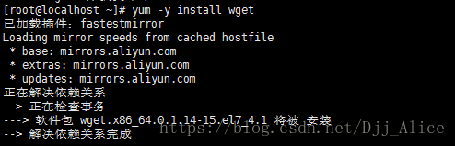

安装完成后就可以使用wget命令啦



 yum -y install mysql-community-server